KREUZFAHRTBERICHT
AMA 312; 14.07. – 27.07.2017
„Norwegen auf Postschiffroute“

Datum | Hafen | geplante  Ankunft | geplante  Abfahrt | tatsächliche  Ankunft | tatsächliche  Abfahrt
14.07. | Hamburg  Kreuzen auf der Unterelbe | - | 18.00 | - | 20.30
15.07. | Urlaub auf See
16.07. | Überqueren des Polarkreises
17.07. | Svolvær / Lofoten ®  Raftsund / Lofoten | 13.00 | 19.00 | 13.30 | 19.30
18.07. | Honningsvåg (Nordkap) / Norwegen | 19.30 | 24.00 | 19.12 | 23.54
19.07. | Kreuzen in der Innenpassage  Tromsø / Norwegen | 13.00 | 19.00 | 12.42 | 18.55
20.07. | Kreuzen im Holandsfjord  Svartisen-Gletscher / Norwegen ®  Kreuzen in der Innenpassage | 13.00 | 18.00 | 12.42 | 17.54
21.07. | Kristiansund / Norwegen | 14.00 | 21.00 | 13.42 | 20.54
22.07. | Geiranger / Geirangerfjord ®  Kreuzen im Geiranger- und Storfjord  Ålesund / Norwegen | 08.00  19.00 | 14.00  21.00 | 07.24  18.54 | 13.54  20.54
23.07. | Kreuzen im Sognefjord  Skjolden / Lystrafjord ® | 14.00 | 22.00 | 13.42 | 21.48
24.07. | Fahrt durch die Schären  Bergen / Norwegen | 10.00 | 20.00 | 09.42 | 20.00
25.07. | Eidfjord / Hardangerfjord  Kreuzen im Hardangerfjord  Rosendal / Hardangerfjord ® | 07.00  18.00 | 13.00  20.00 | 06.48  17.12 | 13.00  20.06
26.07. | Erholung auf See
27.07. | Kreuzen auf der Unterelbe  Hamburg | 09.00 | - | 07.48 | -

BZDEGA | MANUELA | CD | 703
RIPPEL | CHRISTIAN | CD (Übergabe ab 24.07.)
RAINER | MARLENE | Sekretariat, Behörden | 702
SOLLEDER | ANNA | Leitung BRB | 110
STIER | DIANA | BRB 2 | 712
FUCHS | REBECCA | Kreuzfahrtberatung | 706
KASÜSKE | MELANIE | BRB Info, VIP, Hospital | 705
BREITBARTH | BIANCA | BRB Info, Bettenbuch | 707
WALTHES | SUSANN | Entertainment | 708
KOCH | ULRICH | Golf, Lager 5, Fahrräder | 701
KORDELI | MARIA | Animation, Sport | 711
SCHULTZ | MICHAEL | DJ, Technik | 757
MENGES | THOMAS | Durchsagen, LGI, Auslaufmelodie (ab 15.06.) | 649

Kapitän: Jens Thorn
Hotelmanager: Christian Tiefenthaler
Schiffsarzt: Dr. Gunter Schimmel

Einstiege: Am 22.07.2017 in Ålesund / Norwegen:
Patryk Stanislaw Wachowski (Techniker)
Hans Werner Schuldt (Guide)
Marita Schuldt (Guide)

Am 24.07.2017 in Bergen / Norwegen:
Rudolf Ignatz Marlon Onkenhout (Techniker)
Geir Eikanger (Guide)
Bertil Sverre Froensdal (Guide)
Jurgen Gerardus Gommers (Techniker)

Ausstiege: Am 19.07.2017 in Tromsø / Norwegen:
Jörg Dunkel (Techniker)

Am 23.07.2017 in Skjolden / Norwegen:
Hans Wernder Schuldt (Guide)
Marita Schuldt (Guide)

Hamburg
Verspätete Abfahrt statt 18.00 Uhr erst 20.30 Uhr bei Hafen-Blockade durch Groß-Containerschiff. Regen bei Auslauf-Party.

Svolvær / Lofoten ®
Lediglich 45 min. Verspätung bei Ankunft vor Svolvaer nach zügiger Fahrt von HH nach Norwegen. Bei Dopplung von Ausflugsbussen & lokalen Guides notwendige Verlängerung der Liegezeit. Abends sehenswerte Passage Trollfjord. Bestes Wetter, 13°C & Sonnenschein. Gäste sind hellauf begeistert!

Tender-Hafen als erstes Ziel der Reise ist sub-optimal, gerade auf dieser Reise mit zahlreichen unerfahrenen Erst-Kreuzfahrern und zusätzlich noch verzögertem Ausflugsbeginn.

Honningsvåg (Nordkap) / Norwegen
Begegnung ATS & AMA vor Honningsvag ca. 18.30 Uhr, während des Abendessens, Gäste auf beiden Schiffen standen trotz Regen auf den Außendecks und winkten sich zu.
Ankunft - Aufenthalt - Abfahrt bei Regen. Sicht am Nordkap minimal, zum Regen kam dort noch Nebel & starker Wind hinzu, Temp. 10°C. Gäste nehmen es gelassen.

Tromsø / Norwegen
Liegeplatz Breivika, 4 km vom Zentrum entfernt – dort im Stadtzentrum lag ATS; aufgrund der Liegezeit keine Möglichkeit der Begegnung. Kostenpflichtiger Shuttlebus ins Zentrum, Taxen konnten über Touristeninfo im Souvenirzelt auf der Pier bestellt werden. Wetter-Mix von Sonne, Wolken, Regen bei Temp. bis 13°C.

Svartisen-Gletscher / Norwegen ®
Herrlich Nachmittag vor dem Gletscher nach schöner Anfahrt im Sonnenschein bei Temp. bis 16°C.
Nach kurzem Tenderweg spazierten viele Gäste in Richtung Hütte am See, einige nutzten den kostenpflichtigen Minivan dorthin (Shuttlebus war defekt), wenige wanderten weiter in Richtung Gletscher.

Kristiansund / Norwegen
Super-Wetter in der Anfahrt und während des Landgangs, Sonne, 20 °C. Liegeplatz direkt in der Stadt, kurze Fußwege, Ausflüge konnten komplikationslos durchgeführt werden ;-)
Geiranger / Geirangerfjord ®
What a day! Fantastisches Wetter in Geiranger, dazu waren wir bis kurz vor Abfahrt das einzige Schiff (ein Schiff der Hurtigroute kam gegen 13.30 Uhr an). Gäste sprachlos vor Begeisterung. Sonnenschein und Temperaturen bis 24°C.

Ålesund / Norwegen
17°C und Abendnebel bei Ankunft, ca. 200 Gäste nutzten die Chance für einen kleinen Abendspaziergang.

Skjolden / Lystrafjord
Hier waren wir laut Katalogausschreibung auf Reede geplant – wir konnten jedoch an die Pier gehen.
Nach herrlich-sonniger Fahrt durch den Sognefjord erlebten die Gäste einen schönen Sonntag bei Ausflügen und Spaziergängen, Temp. bis 22°C. Am Abend Wetterumschwung, starker Wind & Regen.

Bergen / Norwegen
Mix aus Sonne & Wolken den ganzen Tag über bei Temp. bis 20°C. Mit uns 2 Schiffe im Hafen, Costa Pacifica und Viking Sea.

Eidfjord / Hardangerfjord®
Hier waren wir laut Katalogausschreibung an der Pier geplant. Dort lag jedoch bereits die Viking Sea, so dass wir vor Eidfjord driften mussten. Starker Morgennebel, der bis ca. 11.00 Uhr immer wieder aufkam, erschwerte das Tendern, später Sonnenschein bei Temp. bis 19°C. Neben zahlreichen Ausflugsgästen nutzten nur vereinzelt Gäste den privaten Landgang.

Rosendal / Hardangerfjord ®
Wiedereinschiffung der OVL-Gäste. Lt. Katalogausschreibung war hier auch ein privater Landgang vorgesehen. In der geplanten Zeit von 18.00 – 20.00 Uhr unrealistisch; wir konnten die Liegezeit etwas ausdehnen und drifteten vor Rosendal von 17.30 – 20.30 Uhr. Vor, anstatt oder nach dem Abendessen nutzten ca. 180 Gäste den privaten Landgang.

hamburg
Bei überpünktlicher Ankunft langes Gangway-Aufbau- u. Gepäckprocedere. Ausschiffung fast im Zeitplan.

Behörden
Unproblematische Abwicklung in den Häfen.

WETTER
Bis auf das schlechte Wetter am Nordkap (Regen, Nebel, starker Wind) hatten wir fast durchweg gutes bis sehr gutes Wetter während der gesamten Reise bei Temperaturen von 10 - 24°C.

HOTELDEPARTMENT (Sea-Chefs)

Gute Zusammenarbeit mit dem gesamten Team. Tolle Ideen für die 5 Teenies dieser Reise von Chefkoch
Lars Schmidt und Bar-Manager Alexander Kogel-Döring - Teenies & Eltern sind begeistert. Gäste loben auf dieser Reise besonders das gute Essen und die allseits bekannte Freundlichkeit der gesamten Besatzung.

V-Ships

Kapitänswechsel in Hamburg am 14.07. Elmar Mühlebach geht nach Kurz-Urlaub auf DEU und ART.
Jens Thorn ist wieder zurück an Bord.

TECHNIK / Fleet Team

Seit letzter Werftzeit funktioniert die Rechnungs-Einsicht für Gäste am Kabinenfernseher nicht mehr.
Lt. IT-Man. Kenny muss nach zahlreichen Bemühungen an Bord die Behebung durch Resco-Mitarbeiter erfolgen, gerne vor der nächsten Werftzeit.

Jörg Dunkel war an Bord 14.-19.07.

AUSFLUGSPROGRAMM
Siehe Ausflugsbericht von Anna Solleder

GRUPPEN

/

BESONDERHEITEN

Hochzeitspaket – Gäste Schurig (Kab. 632, BN 389384) bestätigten sich an ihrem 43. Hochzeitstag noch einmal ihre Liebe.

5 Teenies an Bord im Alter von 13-17 Jahren. 2 x Teenie-Treff zum Kennenlernen und 3 tolle Events, (Besuch auf der Brücke / Dessert-Zubereitung in der Küche / Cocktails-Mixen in der Bar) - Teenies & Eltern sind begeistert - herzlichen Dank an Captain / Küchenchef / Bar-Manager ;-)

2 Vorfälle von „verschwundenen“ Gegenständen (Sonnenbrille und I-Pod) von 2 PHX-Kolleginnen sorgten für erhöhte Sensibilisierung und dafür, das Lost-& Found-Procedere zu überarbeiten.

HOSPITAL

Siehe Hospitalbericht von Dr. Gunter Schimmel.

Code Mike am 21.07. ca. 22.20 Uhr, Frau Holzhausen (Kab. 535, BN 393962) nach Treppensturz von Deck 8 auf Deck 7. Kopfwunde wurde im Hospital genäht, Gehirnerschütterung evtl. (1,1 Promille wurden festgestellt).

Frau Kleen (Kab. 440, BN 478954) zog sich beim Sturz mit dem Fahrrad am 24.07. in Bergen eine Platzwunde am Kinn zu, diese wurde im Bordhospital versorgt.

ALTERSSTATISTIK

Durchschnittsalter AMA 312: 67,28 Jahre

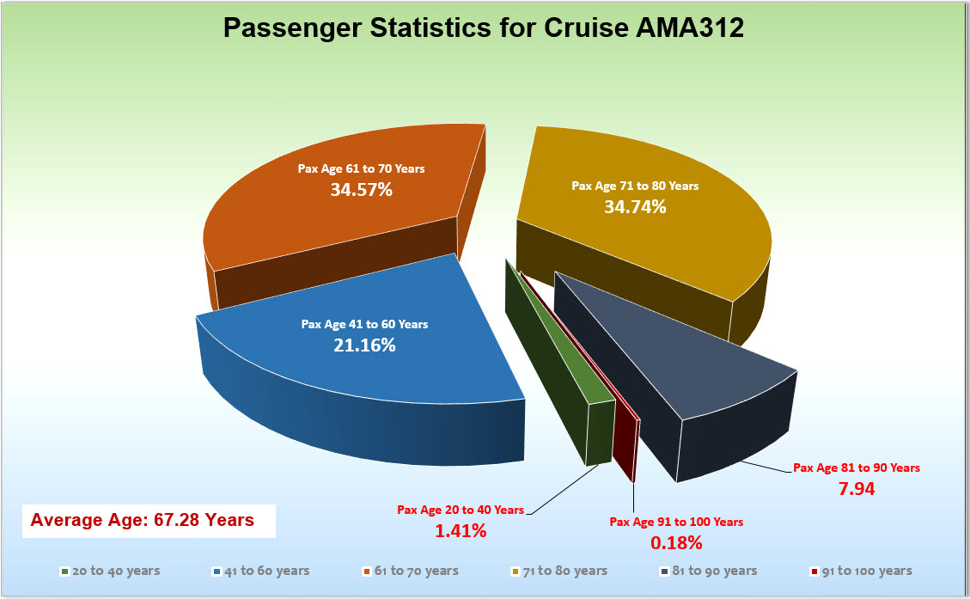

UNTERHALTUNGSPROGRAMM

Das Show Ensemble präsentierte auf dieser 13-tägigen Reise 4 Shows (Oh what a night, In 80 Minuten um die Welt, Schlagerwelle, Fosse).
Zusätzlich gab es folgende Beiträge: James Bond Special (Mareike) / Late Night Special „Jazz“ (Roel) / Helene Fischer-Special (Alina) / Gold-u. Silber-Cocktail (Einlage João vom SE)
Der Tanzkurs wurde vom Tanzpaar des SE angeboten.

Als Gastkünstler:
Joe Curtis, Sänger – riss die Gäste bei 2 Solo-Shows mit Können & guter Laune mit, brachte spontan Gesangseinlage bei Hochzeitszeremonie.
Kinga Dobay, klass. Sängerin & ihr Mann Alexander, Sänger – gute Klassiker, sowohl im Duett als auch Kinga allein.
Elvira Kalev & Martin Hulau, Duo in Vista-Lounge – präsentierten neben allabendlichen Auftritten eine Soirée mit heiteren Wiener Liedern. Gute Sängerin, guter Pianist & Gitarrist.
Bordpfarrer Wilfried Giesers – ruhiger, angenehmer Zeitgenosse, hatte guten Zuspruch.
Petra Clamer, Lektorin – füllt mit interessanten Themen die Atlantik-Lounge.
Wolf Becker, Computer-Kurs – gerade Anfänger kommen auf ihre Kosten.

ZUSAMMENFASSENDE BEURTEILUNG DER KREUZFAHRT
Erstaunlich viele Erst-Kreuzfahrer mischten sich prima mit den erfahrenen AMA- u. langjährigen Phoenix-Gästen, super-Stimmung an Bord, das Wetter tug natürlich auch seinen Teil dazu bei, dass wir die Reise erfolgreich beenden. Auch die Neulinge haben wieder gebucht…
Erste Auswertung der Fragenbögen zeigt hervorragende Beurteilung!

Manuela Bzdega
Kreuzfahrtdirektorin

Hamburg, den 27. Juli 2017

CC: Kapitän Hotelmanager

Oliver Gerbig Norbert Jepsen
Barbara Zeiselmeier Benjamin Drechsel
Dr. Alois Franz Christian Adlmaier
Christian Rippel Manuela Bzdega
Georgios Zisopoulos Chris Schädel

